|  |  |  |
| --- | --- | --- |
| **Politechnika Świętokrzyska w Kielcach**  **Wydział Elektrotechniki, Automatyki i Informatyki** | | |
| **Laboratorium: IOT** | | |
| **Temat:**  [**PT**](http://achilles.tu.kielce.pl/Members/ppaduch/laboratoria/programowanie-wspo142biezne-dzienne/4-142acza-pipe/) | | **Mateusz Nachyła**  **3ID15A** |
| **Numer laboratorium: 1** | **Data wykonania : 2018-3-11** | |

**GitHub**

**1. Zastosowanie i opis systemu kontroli wersji.**

**Git – rozproszony system kontroli wersji. Stworzył go Linus Torvalds jako narzędzie wspomagające rozwój jądra Linux. Git stanowi wolne oprogramowanie i został opublikowany na licencji GNU GPL w wersji 2.**

**Najważniejsze cechy:**

* **• Dobre wsparcie dla rozgałęzionego procesu tworzenia oprogramowania: jest dostępnych kilka algorytmów łączenia zmian z dwóch gałęzi, a także możliwość dodawania własnych algorytmów,**
* **• Praca off-line: każdy programista posiada własną kopię repozytorium, do której może zapisywać zmiany bez połączenia z siecią; następnie zmiany mogą być wymieniane między lokalnymi repozytoriami,**
* **• Wsparcie dla istniejących protokołów sieciowych: dane można wymieniać przez HTTP(S), FTP, rsync, SSH,**
* **• Efektywna praca z dużymi projektami: system Git według zapewnień Torvaldsa, a także według testów fundacji Mozilla, jest o rzędy wielkości szybszy niż niektóre konkurencyjne rozwiązania**

**GitHub – hostingowy serwis internetowy przeznaczony dla projektów programistycznych wykorzystujących system kontroli wersji Git. Stworzony został przy wykorzystaniu frameworka Ruby on Rails i języka Erlang. Serwis działa od kwietnia 2008 roku. W kwietniu 2011 ogłoszono, iż GitHub obsługuje 2 miliony repozytoriów. GitHub udostępnia darmowy hosting programów open source oraz płatne prywatne repozytoria. W czerwcu 2018 ogłoszono, iż serwis zostanie przejęty przez przedsiębiorstwo Microsoft za kwotę 7,5 miliarda dolarów.**

**2. Podstawowe komendy.**

***a) Inicjalizacja Gita w istniejącym katalogu***

***$ git init***

**To polecenie stworzy nowy podkatalog o nazwie .git, zawierający wszystkie niezbędne pliki — szkielet repozytorium Gita.**

1. **Aby rozpocząć kontrolę wersji istniejących plików (w przeciwieństwie do pustego katalogu), najprawdopodobniej powinieneś rozpocząć ich śledzenie i utworzyć początkową rewizję.**
2. **Możesz tego dokonać kilkoma poleceniami add (dodaj) wybierając pojedyncze pliki, które chcesz śledzić, a następnie zatwierdzając zmiany poleceniem commit:**

***$ git add *.c***

***$ git add README***

***$ git commit -m 'initial project version'***

***Klonowanie istniejącego repozytorium***

***$ git clone git://github.com/nazwa/grit.git***

**U*dostępnia możliwość dodania wybranych linii w zmodyfikowanym pliku do commita***

***$ git add -p [nazwa_pliku]***

***Dodaje opis do commita. Dobrym zwyczajem jest opisanie co ta zmiana wprowadza do kodu w zakresie funkcjonalnym***

***$ git stash***

***Dodanie zmienonych plików do pamięci/stosu i usunięcie ich z aktywnego brancha***

***$ git pull --rebase***

***Pobranie najnowszych zmian z aktywnego brancha zdalnego***

***$ git stash pop***

***Przywrócenie zmodyfikowanych plików z pamięci/stosu***

***$ git stash clear***

***Czyszczenie pamięci/stosu***

***$ git status***

***Wyświetlenie listy zmienionych plików***

***$ git diff [nazwa_pliku]***

***Szczegółowe wyświetlenie zmian w wybranym plik***

**Część obserwacyjna**

**1. Cel**

**Zapoznanie się IoT przy stosowaniu symulacji na Packet Tracer. Zapoznanie z systemem kontroli wersji Gti.**

**2. Zadanie i topologia.**

**Topologia, w której bateria ładowania jest za pomocą ogniwa fotowoltaicznego. Miernik zamieszczony na schemacie ma za zadanie zmierzenie ilości pobieranej energii.**

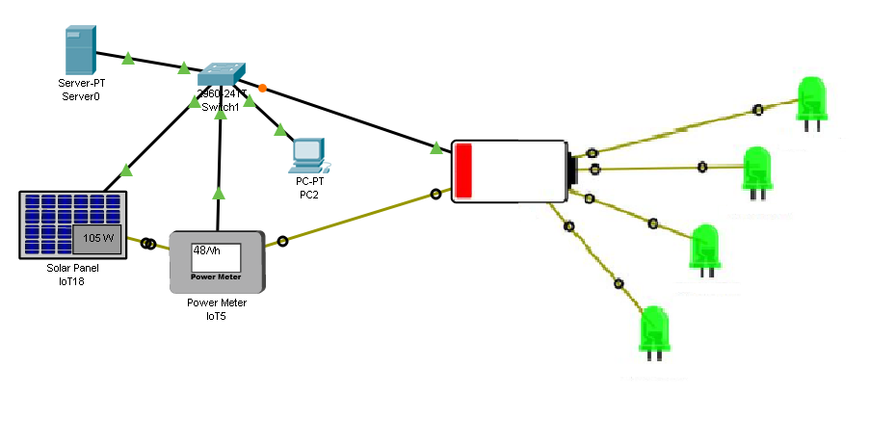

**Wszystkie urządzenia mogą się ze sobą komunikowac poprzez switch’a .**

**Ogniwo fotowoltaiczne zamienia energię słoneczną na energię elektryczną i zasila on naszą baterię, do której podłączone są diody LED**

* **Odłącz panel słoneczny i zaobserwuj działanie systemu przy pomocy PC.**

**Po odłączeniu panelu słonecznego, układ nie ma skąd pobierać energii, LED’y przestaną świecić.**

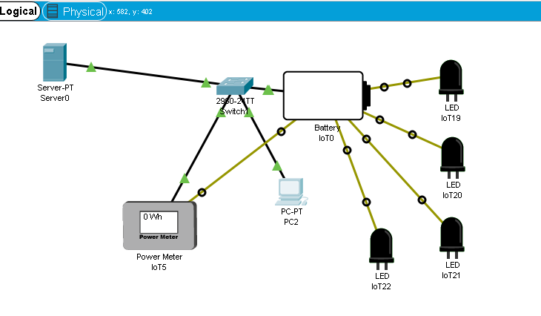

**3. Opisz działanie urządzeń. Jakie możliwości rozbudowy posiada symulowany system?**

**Diody LED – pobierają energie elektryczną z baterii, działanie żarówki LED opiera się na zasadzie rekombinacji nośników ładunku, polegającej na przejściu elektronów z wyższego poziomu energetycznego na niższy przy jednoczesnym zachowaniu przez nich pędu. Energia elektronów jest zamieniana na kwanty promieniowania elektromagnetycznego.**

**Miernik - przyrząd pozwalający określić wartość mierzonej wielkości (np. napięcia elektrycznego, ciśnienia, wilgotności) i przedstawiający ją zazwyczaj przy pomocy podziałki ze wskazówką lub wyświetlacza cyfrowego.**

**Ogniwo fotowoltaiczne – pobiera energię i przekazuję ją pośrednio do baterii. Element półprzewodnikowy, w którym następuje przemiana (konwersja) energii promieniowania słonecznego (światła) w energię elektryczną w wyniku zjawiska fotowoltaicznego.**

**Bateria – energia do baterii dostarczają jest przez panel słoneczny, a sama bateria zasila diody LED**

**Możemy ulepszyć nasz projekt dodając panele słoneczne , inne diody , lub zmniejszając ich liczbę**